Université des Sciences et de la Technologie Houari Boumediene
Faculté des Sciences Biologiques
Département de Biologie et Physiologie des Organismes
Module: « Régulation des fonctions de nutrition, motrice et sécrétrice du système digestif»
Année 2012/2013


EQUILIBRE HYDRO-MINERAL

Réaliser par :
CHOUKRANE Thilelli
FENNOUH Imène
PIAH Groupe 2

PLAN

Généralités
- Les origines du concept de l’équilibre acido-basique
- L’organisation générale de l’équilibre acido-basique
- Physiologie
- Répartition de l’eau dans l’organisme
- Répartition des constituants minéraux dans l’organisme
- Ionogramme
- La lymphe
- Facteurs influençant la diffusion au niveau des capillaires
- Echanges entre le capillaire et le liquide interstitiel :
- Formation et circulation de la lymphe
- Fonctions de la lymphe
- Régulation de l’équilibre hydro-électrique
- Régulation de l’équilibre des ions sodium
- Régulation de l’équilibre de l’eau

- Les perturbations de l’équilibre hydro-électrique
  - Les déshydratations
  - Les hyperhydratations

Généralités
- Qu'est-ce qu'un minéral ?
Les minéraux forment une vaste famille d'éléments inorganiques que l'on trouve dans notre alimentation et qui sont, pour certains, des substances indispensables.
Parmi ces substances indispensables, on distingue :
- Les macroéléments ou éléments minéraux majeurs : Na, K, Cl, Ca, P, Mg
- Les oligo-éléments ou éléments en traces : Fe, Zn, Cu, Se, I, …
Tout comme les vitamines, les minéraux font l'objet d'Apports nutritionnels conseillés (ANC). Les macroéléments se différencient des oligo-éléments entre autres par les quantités quotidiennes que nous devons apporter à notre organisme.
Les besoins en macroéléments sont de l'ordre du gramme (g) ou du dixième de gramme par jour tandis que ceux en oligoéléments sont de l'ordre du milligramme (mg) ou du centième de milligramme (μg).
- Rôles et intérêts
- Fonctions physiologiques bien établies dans l'organisme :
Les minéraux interviennent, à faibles concentrations, dans un grand nombre de processus
vitaux. Le tableau des fonctions ci-après donne quelques-uns des rôles les plus importants pour les 20 minéraux faisant l'objet d'ANC.
- Bénéfices à long terme, bénéfices santé
Il est difficile de "mesurer" l'effet sur la santé d'un aliment ou d'un composant alimentaire.
L'étude de bio-marqueurs et les études épidémiologiques aident à la compréhension des relations entre le régime alimentaire et l'état de santé. Un certain nombre d'effets bénéfiques dus aux nutriments ou aux substances à effet physiologique semblent se dégager de ces études.

Tableau des fonctions physiologiques de chaque minéral et oligo-éléments
Macroéléments | Fonctions
Sodium (Na) | Equilibre hydro-électrique, fonctionnement des systèmes nerveux et musculaires
Potassium (K) | Equilibre hydro-électrique, fonctionnement des systèmes nerveux et musculaires, réactions stomacales et rénales
Calcium (Ca) | Constituant du squelette, contraction musculaire
Magnésium (Mg) | Magnésium (Mg) Réactions énergétiques, synthèse de protéines, transcription de l'ADN, activation d'enzymes, transmission des influx nerveux
Phosphore (P) | Phosphore (P) Constituant du squelette, des acides nucléiques, membranes (phospholipides), énergie (ATP), équilibre acido-basique
Chlore (Cl) | Régulation de la pression osmotique, acide chlorhydrique de l'estomac
Oligoéléments | Fonctions
Fer (Fe) | Constituant de l'hémoglobine et d'enzymes
Zinc (Zn) | Zinc (Zn) Antioxydant, synthèse protéique, transcription du génome, métabolisme des AGPI, synthèse des prostaglandines
Cuivre (Cu) | Cuivre (Cu) Minéralisation des os, régulation des neurotransmetteurs, métabolisme du fer, immunité
Sélénium (Se) | Sélénium (Se) Activation d'enzymes, antioxydant, modulation des réponses immunitaires, détoxication des métaux lourds
Iode (I) | Structure moléculaires d'hormones thyroïdiennes
Chrome (Cr) | Chrome (Cr) Métabolisme des glucides, des lipides et des acides nucléiques, expression de gènes
Manganèse (Mn) | Métabolisme glucidique et lipidique, détoxication de radicaux libres
Molybdène (Mo) | Métabolisme des acides aminés soufrés et des purines
Fluor (F) | Protection des dents et du squelette
Arsenic (As) | Métabolisme énergétique, métabolisme de la méthionine l'os, stabilisation des membranes, érythropoïèse
Bore (B) | Métabolisme du glucose, des lipides et des acides aminés, formation de l'os, stabilisation des membranes, érythropoïèse
Nickel (Ni) | Métabolisme de la méthionine
Silicium (Si) | Synthèse du collagène et des protéoglycanes, formation de l'os

- Les origines du concept de l’équilibre acido-basique
Les thérapeutes Franz Xaver Mayr (1875-1965) et Howard Hay (1866-1940) ont été parmi les premiers à formuler des doctrines holistiques intégrant le concept de l’équilibre acido-basique1. Au milieu du XXe siècle, le Français Louis-Claude Vincent inventait la bioélectronique, une technique qui permet de mesurer certaines caractéristiques du sang, dont son pH. Les travaux qu'il menait avec la collaboration de Jeanne Rousseau ont inspiré plusieurs auteurs, qui ont écrit sur l’équilibre acido-basique en lien avec la diète. Dans les trois dernières décennies, ce sont surtout les ouvrages de la Dre Catherine Kousmine et de Christopher Vasey qui ont fait connaître ce concept.
- L’organisation générale de l’équilibre acido-basique
L’adaptation de l’organisme aux changements de pH dépend de trois mécanismes:
- Les systèmes tampons
- La ventilation
- La régulation rénale d’ H+ et HCO3-.
Il existe une chronologie de la mise en œuvre. Les systèmes tampons sont la première ligne de défense, limitant de grandes variations.
L’augmentation de la ventilation est une réponse rapide, pouvant prendre en charge près de 75% des perturbations de l’équilibre acide-base.
Les reins sont beaucoup plus lents dans la mise en œuvre. Ils prennent en charge toutes les perturbations résiduelles du pH.
SCHEMA GENERALE :
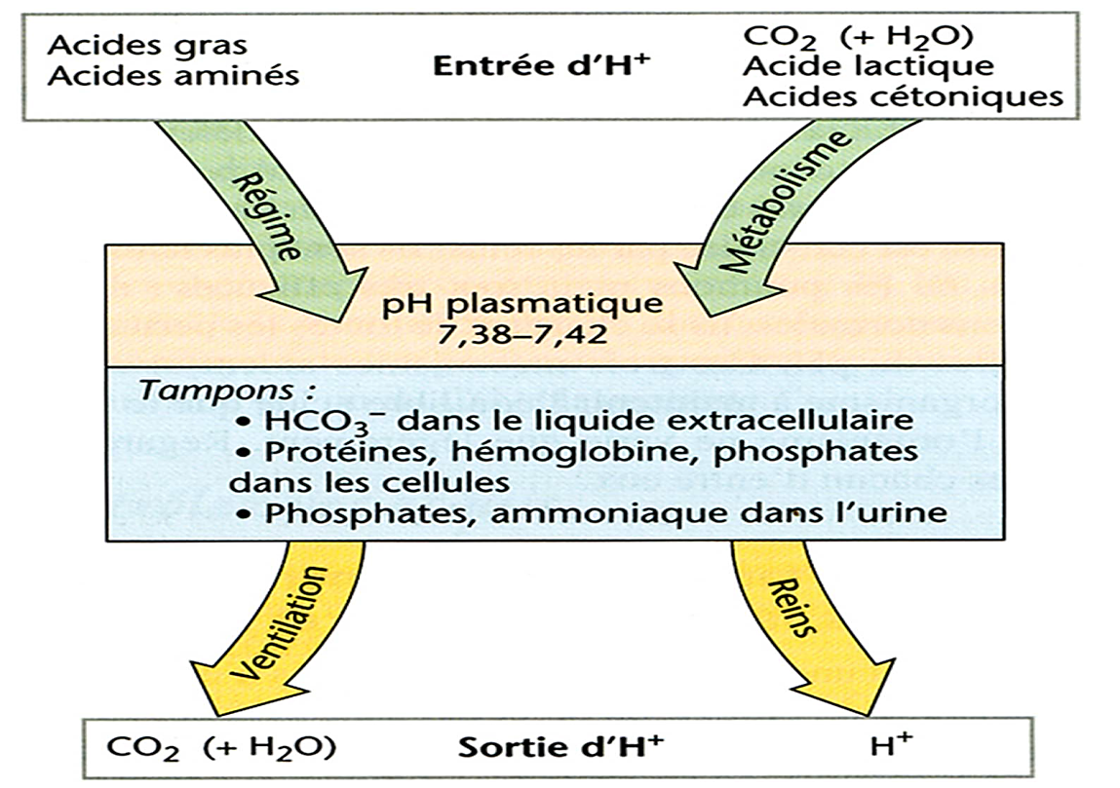

- Physiologie :
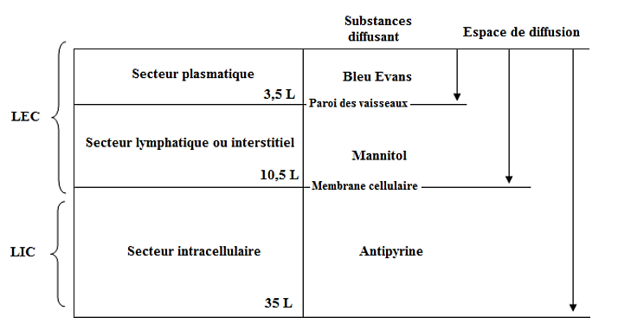
- Répartition de l’eau dans l’organisme :

- Répartition des constituants minéraux dans l’organisme :
- Les éléments minéraux à l’état solide, cristallisés :
Dans l’organisme humain, la fraction minérale de l’os est constituée de petits cristaux d’hydroxyapatite qui sont disposés le long des fibres de collagène, protéine fibreuse du tissu osseux.
- Les éléments minéraux en solution, les ions :
- Ionogrammes des compartiments liquidiens de l’organisme :
Définition :
L’ionogramme représente le bilan électrolytique d’un compartiment liquidien.
Caractéristiques :
L’état des liquides est régi par des règles fondamentales :
- Ils possèdent une neutralité électrique ;
- Ils sont isotoniques ;
- Ils ont des compositions ioniques très différentes

- Ionogramme :

- Comparaison des trois ionogrammes :
- Le compartiment extracellulaire (LEC) :
Le sodium est le principal cation extracellulaire. Il joue un rôle essentiel dans la régulation de l’équilibre hydrominéral. L’ion chlorure est le principal anion du compartiment extracellulaire.
Le plasma est caractérisé par la présence de protéines. Le liquide interstitiel est formé au niveau des capillaires sanguins et il peut être considéré comme un ultra filtrat plasmatique. Sa concentration en protéines est faible.
- Le compartiment intracellulaire (LIC) :
Le potassium est le principal cation intracellulaire et les phosphates sont les anions prédominants.

- La lymphe
Il n’y a pas de transporteur dans la paroi de l’endothélium des capillaires. Les échanges se font surtout par diffusion simple.
- Facteurs influençant la diffusion au niveau des capillaires :
- Parcourt court : par diffusion rapide
- Paroi capillaire très fine.
- Diamètre de 7 μm.
- Capillaire très ramifiés.
- Capillaires en grand nombre :
La surface d’échange est très grande. 5% du volume sanguin sont compris dans les capillaires.
- Vitesse du sang :
La vitesse du sang dans les capillaires est très faible.
- Paroi des capillaires qui laisse passer les molécules de petites tailles par les pores :
Les molécules liposolubles traversent directement les membranes. La taille des pores est variable en fonction des substances présente dans le sang (l’Histamine augmente la taille des pores).
- Echanges entre le capillaire et le liquide interstitiel :
Le liquide interstitiel (LI) est un intermédiaire passif entre le sang et les cellules.
Les échanges à travers la paroi des capillaires se font :
- Soit par diffusion passive selon le gradient de concentration :
Pour les substances dissoutes (sauf les protéines). L’importance des échanges dépendent de la différence de concentration entre le sang et les cellules.

- Soit par passage de liquide :
Du liquide va passer à travers la paroi des capillaires par filtration et va être, en grande partie, réabsorbés.

Les forces en jeu pour la filtration sont :
- Pression du sang dans les capillaires : PHc
- Pression oncotique des protéines : Πpl
Favorise l’entrée de liquide dans les capillaires.
- Pression hydrostatique du LI : PHLI
- Pression oncotique des protéines du LI : ΠLI
Il y a deux pressions qui tendent à faire sortir du liquide :
Pression du sang dans les capillaires.
Pression oncotique des protéines du LI.
ΔP = (PHc + ΠLI) – (Πpl + PHLI)
- Si ΔP positif il y a diffusion des liquides vers le LI.
- Si ΔP négatif, il y aura une réabsorption.
Tout au long du capillaire, la diffusion va diminuer et la réabsorption va augmenter.
Bilan :
Dans les conditions normales, il sort un peu plus de liquide des capillaires qu’il n’en ait réabsorbés. L’excédent de liquide filtré va être capté pas le système lymphatique et va retourner dans le sang.
- Formation et circulation de la lymphe :
Dans tous les tissus (sauf le SNC), il y a un riche réseau de petits vaisseaux (en « cul de sac ») appelés capillaires lymphatiques. Une fois entrée dans le capillaire lymphatique, le LI va prendre le nom de lymphe.
Les vaisseaux lymphatiques sont constitués de cellules endothéliales de la paroi qui se chevauchent. Cela constitue des valves dont les bords ne sont pas fixés aux cellules voisines.
La pression de la lymphe dans le capillaire lymphatique provoque ensuite l’accolement et la fermeture des valves, ce qui empêche la fuite de lymphe.
Les capillaires lymphatiques convergent vers les canaux collecteurs, qui aboutissent au canal thoracique, puis vers le sang. La progression de la lymphe est assurée par contraction de cellules musculaires lisses, qui se contractent spontanément en aval des canaux collecteurs.
- Fonctions de la lymphe :
- Récupération de l’excédent de liquide filtrée ;
- Défense de l’organisme ;
- Transport des lipides ;
- Récupération des protéines qui ont fui du plasma.
Remarque : si ce n’est pas le cas, les protéines s’accumulent dans le LI donc, ΔP augmente, d’où la formation de l’œdème.
Il y a trois causes :
- Diminution de la concentration plasmatique en protéines ;
- Perméabilité excessive de la paroi des capillaires ;
- Hypertension.

- Régulation de l’équilibre hydro-électrique :
- Régulation de l’équilibre des ions sodium :
Le sodium est le cation majoritaire des LEC.
Ce sont les reins qui vont majoritairement réguler la concentration plasmatique de sodium, celle-ci contrôlant ensuite le volume sanguin total circulant, la pression artérielle et le volume hydrique des autres compartiments.
- Mécanisme de la réabsorption urinaire des ions sodium :
- Au niveau du TCP :
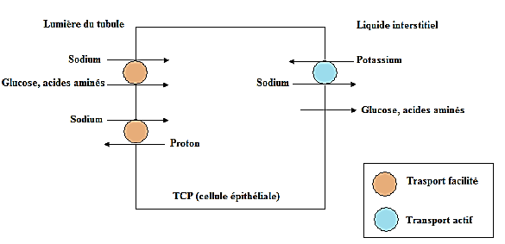

- Au niveau de l’anse de Henlé :
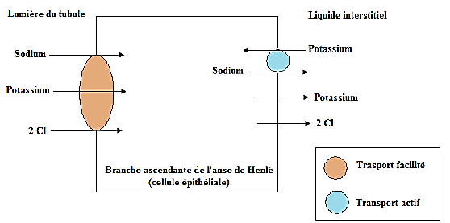

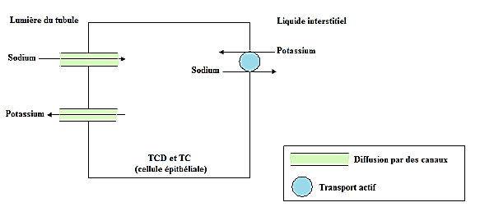
- Au niveau du TCD et du TC :

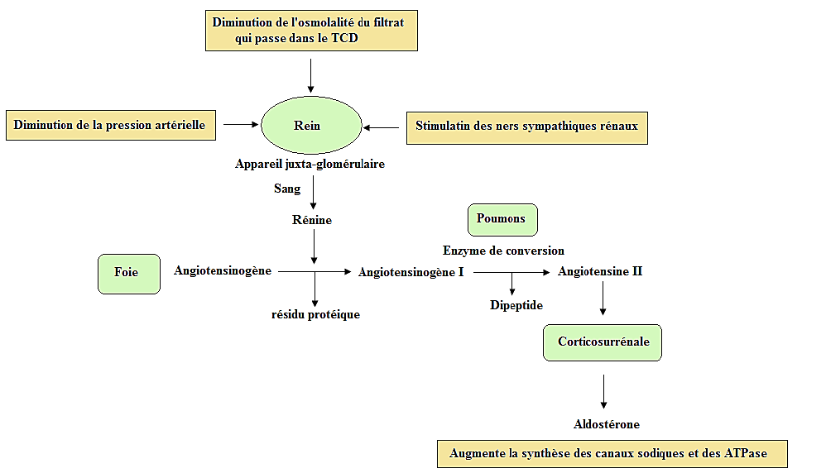
- Le contrôle de la réabsorption TCD/TC du sodium par l’aldostérone

- Régulation de l’équilibre de l’eau
- Mécanisme de la réabsorption rénale de l’eau :
Elle se fait par deux grands types de mécanismes :
- Réabsorption couplée à la réabsorption active du sodium.
- Réabsorption de l’eau due à un gradient osmotique de la zone médullaire
- Au niveau du TCP La réabsorption du sodium fait que l’osmolalité du liquide interstitiel augmente, alors que celle de la lumière tubulaire diminue. De l’eau diffuse alors, par osmose, vers le liquide interstitiel puis, vers les capillaires péri-tubulaires. C’est la réabsorption obligatoire. A la sortie du TCP, le filtrat a la même osmolalité que le plasma.

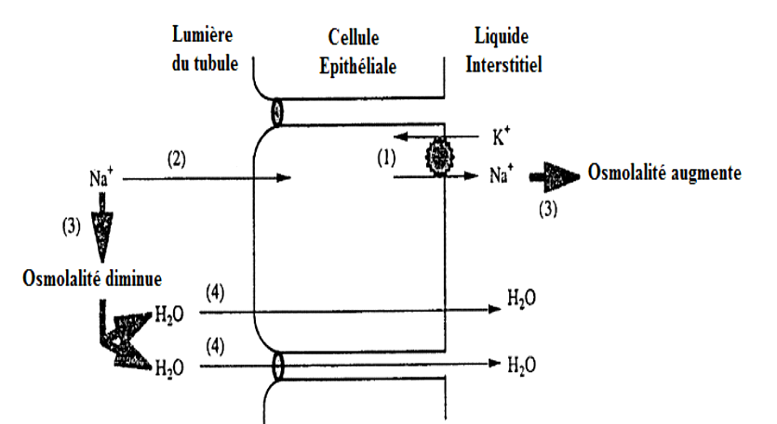

- Au niveau de l’anse de Henlé
- Au niveau du TCD et TC :
Ils sont imperméables à l’eau mais peuvent réabsorber les ions.
La partie terminale du TCD et TC possèdent des récepteurs à l’ADH ce qui augmente la taille et le nombre des canaux à eau. L’eau peut alors diffuser depuis l’urine hypoosmolaire, vers le liquide interstitiel.

- Régulation des apports et des pertes d’eau :
- Régulation de l’apport hydrique :
L’augmentation de l’osmolalité plasmatique et la diminution du volume du CEC provoquent une sensation de soif due à :
- La diminution de la sécrétion salivaire.
- La stimulation des osmorécepteurs de l’HPTL.
La diminution de l’osmolalité plasmatique ou l’augmentation du volume extracellulaire inhibent la sensation de soif.
- Régulation de la déperdition hydrique :
- L’augmentation de l’osmolalité plasmatique entraine :
- La libération d’ADH.
- L’excrétion d’une urine concentrée.
- La diminution de l’osmolalité plasmatique entraine :
- Inhibition de la sécrétion d’ADH.
- Excrétion d’une urine diluée.

- Les perturbations de l’équilibre hydro-électrique :
- Les déshydratations :
Elles correspondent à une diminution du capital hydrique de l’organisme et apparaissent lorsque l’apport devient très inférieur aux pertes
 | Déshydratation  Intracellulaire |  | Déshydratation extracellulaire
Causes | Perte de  liquide  extracellulaire  hypotonique | Diabète  Hyperglycémie | Perte de liquide extracellulaire  hypertonique
Signes biologiques | Hypernatrémie
Symptômes  cliniques | Déshydratation des cellules du  Cerveau |  | Etat de choc
Mécanismes de  régulation | Sensation de soif  Sécrétion d’ADH |  | Mise en jeu du système rénineangiotensine

- Les hyperhydratations :
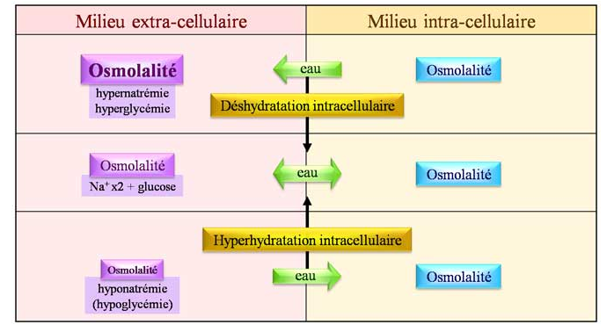
En cas d’hyponatrémie et/ou d’hypoglycémie, l’osmolalité plasmatique efficace diminue et l’eau va diffuser à travers la membrane cytoplasmique vers le milieu intracellulaire pour équilibrer les 2 compartiments (l’eau se déplace du milieu le moins concentré vers le plus concentré jusqu’à ce que l’osmolalité soit identique de part et d’autre de la membrane plasmique).

